INDICAÇÃO

Indico a Sua Senhoria o Senhor Joselito Pires de Lima, Gerente Regional da Embasa, a conclusão do esgotamento sanitário do Bairro Miro Cairo, e a realização do serviço de drenagem nas ruas Circular 2, 3, 4, 5, 6, 7 e 8, e das ruas Casimiro de Abreu, Argelin, Ariano Suassuna e uma Radial Lado Oeste – no mesmo bairro, para que a Prefeitura Municipal possa concluir o serviço de pavimentação asfáltica do referido bairro. As ruas citadas já possuem esgotamento sanitário, falta apenas a drenagem.

A Sua Senhoria o Sr. Joselito Pires de Lima

JUSTIFICATIVA

A nossa indicação é para a realização dos serviços de esgotamento, nas ruas que ainda não possuem o serviço, e drenagem nas ruas Circular 2, 3, 4, 5, 6, 7 e 8, e Casimiro de Abreu, Argelin, Ariano Suassuna e uma Radial Lado Oeste. Informamos que a pavimentação é um sonho antigo dos moradores, mas boa parte não foi contemplada com o serviço por ausência dos serviços de esgotamento e drenagem. Dessa forma, indicamos a realização desses serviços, pois o asfaltamento da parte alta do bairro está gerando alagamento nas ruas citadas, as quais ficam localizadas na parte baixa.

Plenário Vereadora Carmen Lúcia, 18 de agosto de 2020

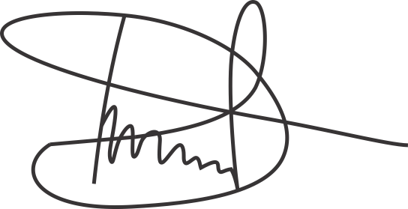
Luciano Gomes
Vereador (PCdoB)

